

MINISTÉRIO DA EDUCAÇÃO
UNIVERSIDADE FEDERAL DE PELOTAS

EDITAL DE CONCORRÊNCIA Nº 1/2007 - PROCESSO Nº 23110.001456/2007-20
EDITAL DE CONCORRÊNCIA Nº 2/2007 - PROCESSO Nº 23110.001457/2007-74
EDITAL DE CONCORRÊNCIA Nº 3/2007 - PROCESSO Nº 23110.001458/2007-19

Pelotas-RS, 2 de maio de 2007.

ESCLARECIMENTO - No. 002

Constam do presente documento os pedidos de esclarecimentos formulados pelas empresas interessadas, transcritos literalmente, os quais foram agrupados por assunto e suas respectivas respostas.
Os pedidos de esclarecimentos não contemplados neste documento encontram-se sob a análise da Comissão de Licitação e da equipe técnica e estarão sendo divulgados com a maior brevidade possível.

Grupo 1

Pergunta – Concorrência 01, 02 e 03/2007

Qual a especificação dos chuveiros a ser instalado nos laboratórios? “

Resposta:
Chuveiro elétrico, tipo ducha, 220V, 3200W, fabricado em termoplástico, acabamento na cor branca.

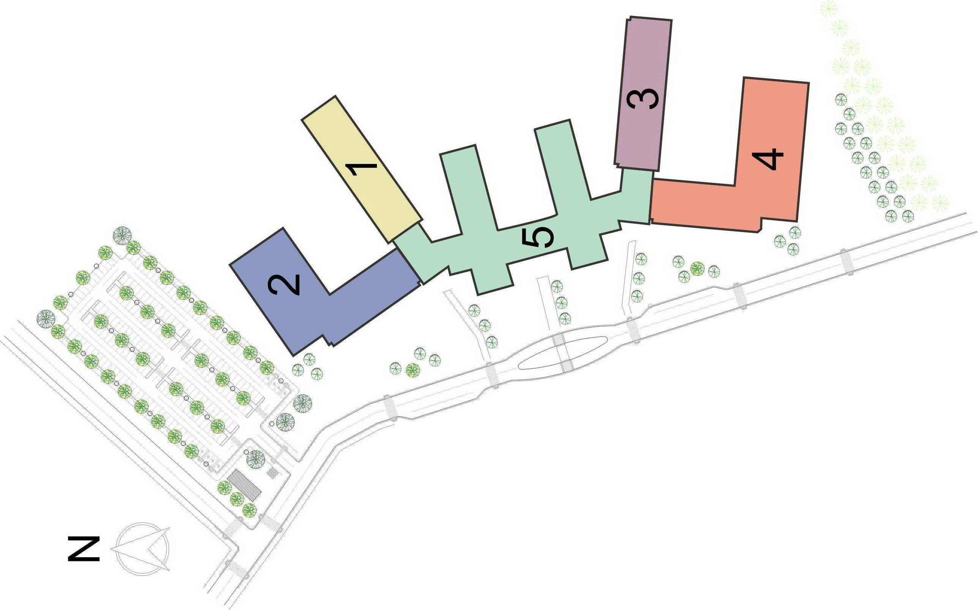
Grupo 2

Pergunta – Concorrência 03/2007

Favor revisar se o projeto de esquadrias do Bloco I e II não estão em pastas trocadas, pois os detalhes do projeto não estão compatíveis com a descrição da planilha orçamentária.

Resposta:

Figura acima – Implantação dos blocos da UNIPAMPA Bagé.

Grupo 3

Pergunta – Concorrência 03/2007

“A esquadria P09 da prancha A15 do Bloco I está indicando: “folha de abrir semi-oca 30mm chapa de ferro PRF – Porta Resistente a Fogo, alumínio anodizado cor bronze”. Não conseguimos separar o que vai ser em chapa de ferro e o que vai ser em alumínio. Pedimos esclarecimentos.”

Resposta:

Na esquadria P09 da prancha A15 do Bloco I onde está indicado “folha de abrir semi-oca 30mm chapa de ferro PRF – Porta Resistente a Fogo, alumínio anodizado cor bronze”, leia-se “folha de abrir semi-oca 30mm chapa de ferro PRF – Porta Resistente a Fogo, com aplicação de tinta esmalte na cor bronze”.

Grupo 4

Pergunta – Concorrência 01/2007

“No projeto estrutural, na especificação das lajes treliçadas, gostaríamos de saber qual fornecedor devemos orçar pois não estamos encontrando aquele descrição com os nossos fornecedores.”

Resposta:

As lajes treliçadas seguem o padrão belgo mineira e admitem qualquer fornecedor com as mesmas características especificadas no projeto.

Grupo 5

Pergunta – Concorrência 01, 02 e 03/2007

“Não existe detalhe e dimensões do tanque de armazenamento de efluentes dos laboratórios de Caçapava”.

Resposta:

Na planta de detalhes de Caçapava tem um detalhe com as dimensões do tanque (desenho abaixo).
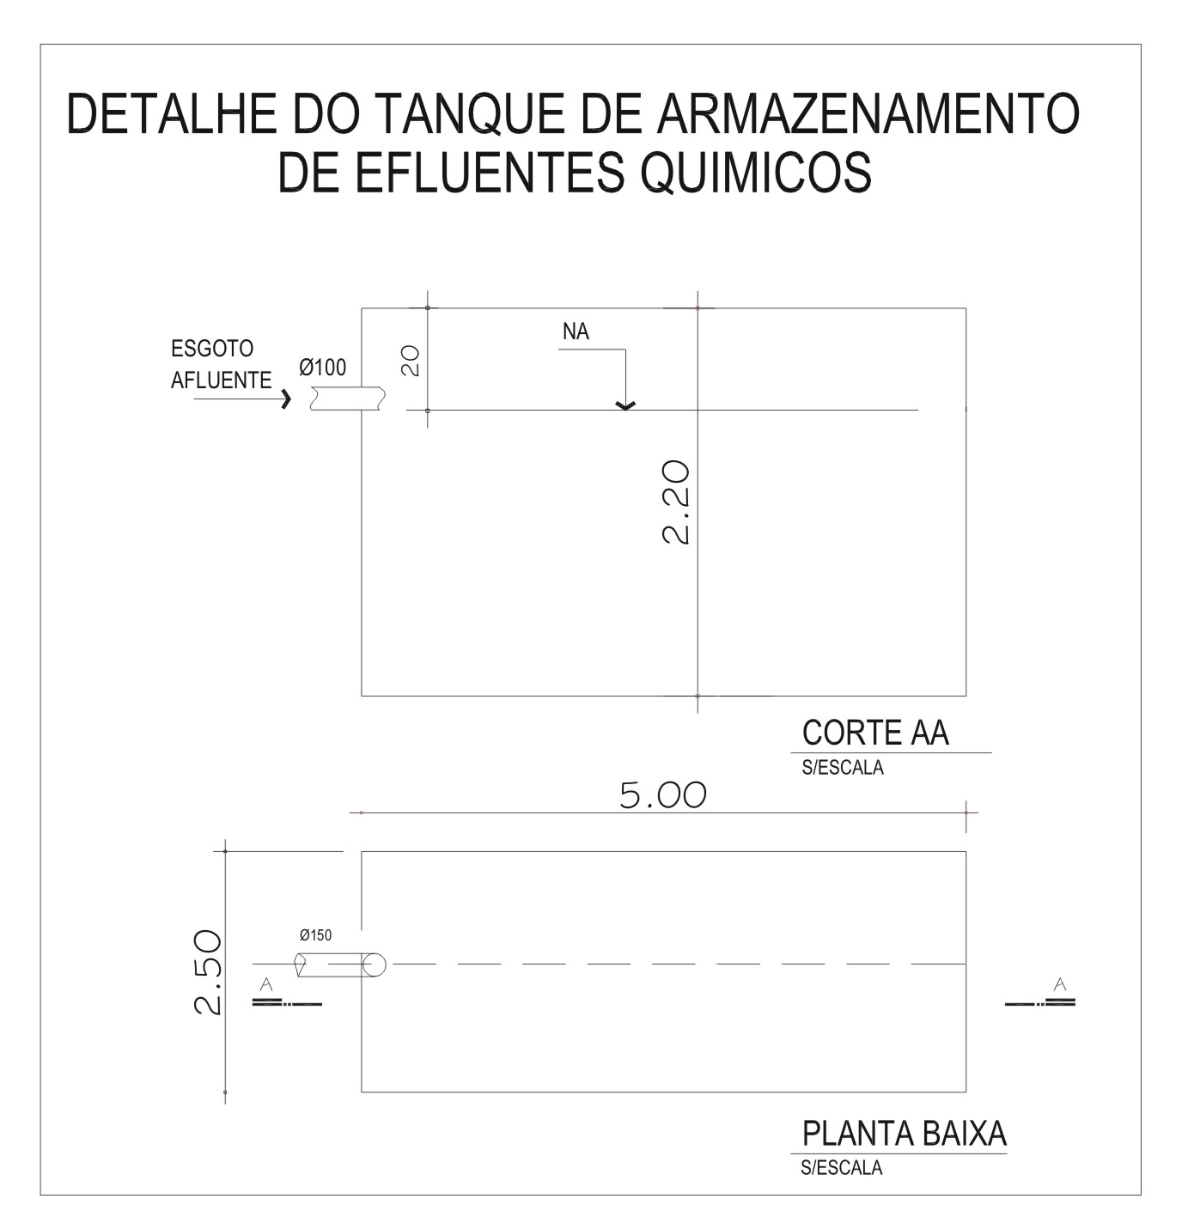

Grupo 6

Pergunta – Concorrência 01, 02 e 03/2007

Não existe corte ou detalhe nem dimensionamento da vala de coleta de águas pluviais da obra de Caçapava, apenas os trechos.

Resposta:

Com relação às valas de coleta de águas pluviais, deverão ser valetas escavadas no próprio terreno, com o objetivo de conduzir as águas pluviais para longe dos prédios. As dimensões, podem ser de 0,80 a 1,00 m de largura e de 0,30 a 0,50 de profundidade. Não há nenhum tipo de pavimentação. Apenas grama nativa do local.

Grupo 7

Pergunta – Concorrência 03/2007

“Na planilha da concorrência nº 03/2007 - Bagé, consta um item de revestimento de dutos de ar condicionado mas não encontramos detalhamento destes dutos. Em que prancha encontra-se estes detalhes?”

Resposta:

Os revestimentos externos da coluna de passagem dos dutos de ar condicionado pelo interior de salas de professores, estes são em gesso acartonado, com aplicação de massa niveladora e pintura de acordo com as paredes do ambiente. Quando os dutos do ar condicionado forem horizontais, estes ficam entre o forro de gesso e a laje.
Se o referido revestimento for de isolamento térmico, que implique variações nos cálculos do dimensionamento dos aparelhos, deve-se seguir as especificações do fabricante e as normas técnicas vigentes.

Grupo 8

Pergunta – Concorrência 01, 02 e 03/2007

Qual o acabamento dos pisos das câmaras frias dos blocos 1 e 5 e Bagé;

Resposta:

Os pisos devem ser em concreto alisado com caimento de 1% em direção à porta de saída, inclusive no interior das ante-câmaras sendo o nível mais baixo nivelado com o piso acabado da sala do laboratório adjacente. Sobre o piso de concreto deve ser instalado estrado plástico modular, com sistema de encaixe, antiderrapante, que permita o escoamento de água, fabricado em polietileno de alta densidade, atóxico, esterilizável, resistente à ação de agentes químicos ácidos, sais e álcalis. Nas medidas 500mm x 500mm por 57mm de altura, na cor azul.

Grupo 9

Pergunta – Concorrência 01, 02 e 03/2007

As bancadas dos laboratórios, câmara fria, exaustores eólicos e demais itens dos equipamentos fixos do Bloco 1 estão todos listados no Bloco 2, podemos corrigir?

Resposta:

As bancadas dos laboratórios, câmara fria, exaustores eólicos e demais itens dos equipamentos fixos fazem parte do Bloco 2: Bloco Saúde e Laboratórios Saúde. Abaixo implantação esquemática com a localização dos blocos, conforme Memorial Descritivo e Planilha Orçamentária.

Ver figura de implantação na resposta do grupo 2, acima.

Grupo 10

Pergunta – Concorrência 01, 02 e 03/2007

As áreas a serem pavimentadas com blocos intertravados cor grafite são apenas as indicadas nos projetos do bloco 2 arquitetônicos-implantação pranchas 24 e 25, ou deverão ser pavimentadas todas as áreas de circulação de pedestres, inclusive as que acompanham o arruamento?

Resposta:

As áreas a serem pavimentadas com blocos intertravados, cor grafite, estão indicadas nas pranchas A01, 24 e 25/25 do projeto arquitetônico do Bloco 1: Bloco Didático. A pavimentação para pedestres compreende a área de estacionamento, vias de acesso e demais vias do arruamento (ver prancha A01/25).

Grupo 11

Pergunta – Concorrência 01/2007

Quanto à obra de Caçapava a pintura do gradil externo não esta quantificada no item 10.5;

Resposta:
A pintura do gradil externo (prancha D 05/18) deverá ser quantificada no item 16.6 – Grade metálica, da planilha.

Grupo 12

Pergunta – Concorrência 01/2007

Consta em detalhe de corte de pele de Caçapava pingadeira em cerâmica branca, porém na planilha e memorial pingadeira de concreto, como proceder?

Resposta:
Conforme Memorial, item 3.7.3.5.1, nos peitoris das janelas serão executadas pingadeiras em concreto pré-moldado, com dimensões conforme projeto, e caimento para o perfeito escoamento das águas.

Grupo 13

Pergunta – Concorrência 03/2007

Verificamos que no projeto estrutural solicita lajes treliçadas com EPS, mas na planilha orçamentária, não está contemplada as referidas lajes. Perguntamos como deveremos proceder?

Pergunta – Concorrência 01, 02 e 03/2007

No projeto estrutural dos prédios esta projetado laje treliçada preenchida com EPS, porém estes itens não constam em planilha, consta laje maciça moldada in loco, como proceder, já que os custos são bem diferentes?

Pergunta – Concorrência 01/2007

Além de não constar as lajes treliçadas na planilha de Caçapava com preenchimento em eps, o eps das lajes nervuradas do nível 100 e 200 também não constam em planilha, como proceder?

Resposta:

O projeto estrutural comtempla a área de formas e o tipo de laje, bem como seu dimensionamento. estão quantificados os ferros negativos e distribuições. os reforços de treliças estão definidos em cada uma das lajes e claramente expresso em cada prancha que não estão quantificados.

Grupo 14

Pergunta – Concorrência 01/2007

No projeto estrutural, na especificação das lajes treliçadas, gostaríamos de saber qual fornecedor devemos orçar pois não estamos encontrando aquele descrição com os nossos fornecedores.

Resposta:

As lajes treliçadas seguem o padrão belgo mineira e admitem qualquer fornecedor com as mesmas caracteristicas especificadas no projeto.

Grupo 15

Pergunta – Concorrência 01/2007

As formas das vigas de fundação, cortina, escadas e tanques de Caçapava não constam em planilha, pois podemos observar que os itens 2.3.1 e 2.4.1 embora esteja escrito formas/prep/lançamento e cura, pelo preço unitário podemos observar que a forma não foi incluída. Basta verificar o item 3.1.1 sem forma com o mesmo preço unitário e este sim compatível com mercado. Como proceder levando em consideração que o preço limite é o indicado no orçamento que forma o PO da obra.

Resposta:

Os preços unitários constantes da planilha orçamentária anexa ao edital são valores de referência, podendo ocorrer eventuais divergências entre estes e os ofertados pelas empresas licitantes. Ressaltamos, todavia, que o critério de julgamento não é por item e sim pelo menor preço global, respeitado o limite orçado para execução da obra constantes do Item 7.4 dos editais.

Grupo 16

Pergunta – Concorrência 01/2007

No projeto estrutural de Caçapava prancha 32/36 referente as rampas e tanques, especifica fck 40MPa para tanque séptico e filtro anaeróbio, porém na planilha de preço está igual aos outros concretos de fck 25MPa, como proceder?

Resposta:

O projeto estrutural especifica 40Mpa.

Grupo 17

Pergunta – Concorrência 01/2007

No projeto estrutural de Caçapava a numeração está indicada 1/36, 2/36,3/36...32/36 porém recebemos os arquivos eletronicos até a numeração 32. Perguntamos se são apenas 32 projetos eu está realmente faltando os projetos 33,34,35 e 36?

Pergunta – Concorrência 01/2007

Como devemos proceder quanto ao orçamento da guarita, subestação transformadora, tóten e torre de reservatórios uma vez que os elementos estruturais destas edificações não fazem parte do pacote dos projetos estruturais da obra fornecidos?

Pergunta – Concorrência 01, 02 e 03/2007

“Como devemos proceder quanto ao orçamento da guarita, subestação transformadora, tóten e torre de reservatórios uma vez que os elementos estruturais destas edificações não fazem parte do pacote dos projetos estruturais da obra fornecidos?”

Resposta:

As pranchas 33, 34, 35 e 36 detalham escadas, guarita, subestação e reservatório.

Grupo 18

Pergunta – Concorrência 01/2007

No projeto estrutural 32/36 de Caçapava consta indicado a quantidade de aço para rampa, tanque séptico e filtro anaeróbio e esta quantidade está lançada na planilha no item 3.3 (rampas e tanques) sub item 3.3.2 e 3.3.3 , porém a quantidade de concreto indicada na mesma prancha refere-se apenas a rampa 34 m3 e não inclui o tanque e nem o filtro. Estas quantidades de aço podem ser alteradas e o nome do item “rampas e tanques” apenas para rampas, já que no item instalações já está considerado os tanques e filtros?

Resposta:

O aço constante da prancha 34 inclui os tanques e a rampa

LUIZ AUGUSTO LUCINDA
Presidente da Comissão Especial de Licitação
Portaria/UFPel nº 136, de 13 de fevereiro de 2007

